رئيس محترم دانشگاه علوم پزشكي و خدمات بهداشتي،درماني
رييس محترم دانشگاه علوم بهزيستي و توانبخشي
رييس محترم دانشگاه شاهد
رييس محترم دانشگاه علوم پزشكي ارتش
رييس محترم دانشگاه علوم پزشكي بقيه ا... (عج)
رييس محترم مركز آموزشي، تحقيقاتي و درماني قلب و عروق شهيد رجايي
رييس محترم انستيتو پاستور ايران
مدير عامل محترم سازمان انتقال خون ايران

سلام عليكم
احتراماً، با توجه به تصميمات متخذه در جلسه شوراي معين شوراي هدايت استعداد هاي درخشان وزارت متبوع مورخ 16/12/94 بدينوسيله بند 8-2 ماده 2 (موضوع پذيرش بدون آزمون از مقطع كارشناسي به كارشناسي ارشد) " آيين نامه تسهيل ادامه تحصيل دانشجويان ممتاز و استعداد درخشان به مقاطع بالاتر تحصيلي" مصوب 21/10/89 به شرح ذيل اصلاح مي گردد و براي پذيرش دانشجو از سال تحصيلي 97-96 قابل اجرا خواهد بود.

اصلاحيه بند 8-2 ماده 2 :
" دانشجوي ممتاز هر رشته تحصيلي مجاز است فقط در مقطع بالاتر رشته همنام، به تحصيل بپردازد و در صورتي كه در مقطع كارشناسي ارشد، رشته همنام رشته تحصيلي مقطع قبلي وجود نداشته باشد، سهميه 10% بدون آزمون حذف و به 20% سهميه پذيرش با آزمون تبديل مي شود. در اين صورت شركت در آزمون و كسب حداقل 90% نمره آخرين نفر پذيرفته شده آزاد در رشته / محل مورد تقاضا الزامي خواهد بود."

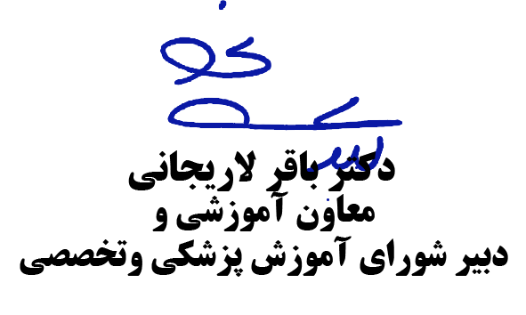
مقتضي است دستور فرماييد اطلاع رساني لازم به دانشجويان ذينفع صورت پذيرد.

